***Cahier des charges personnel***

# Scénarii :

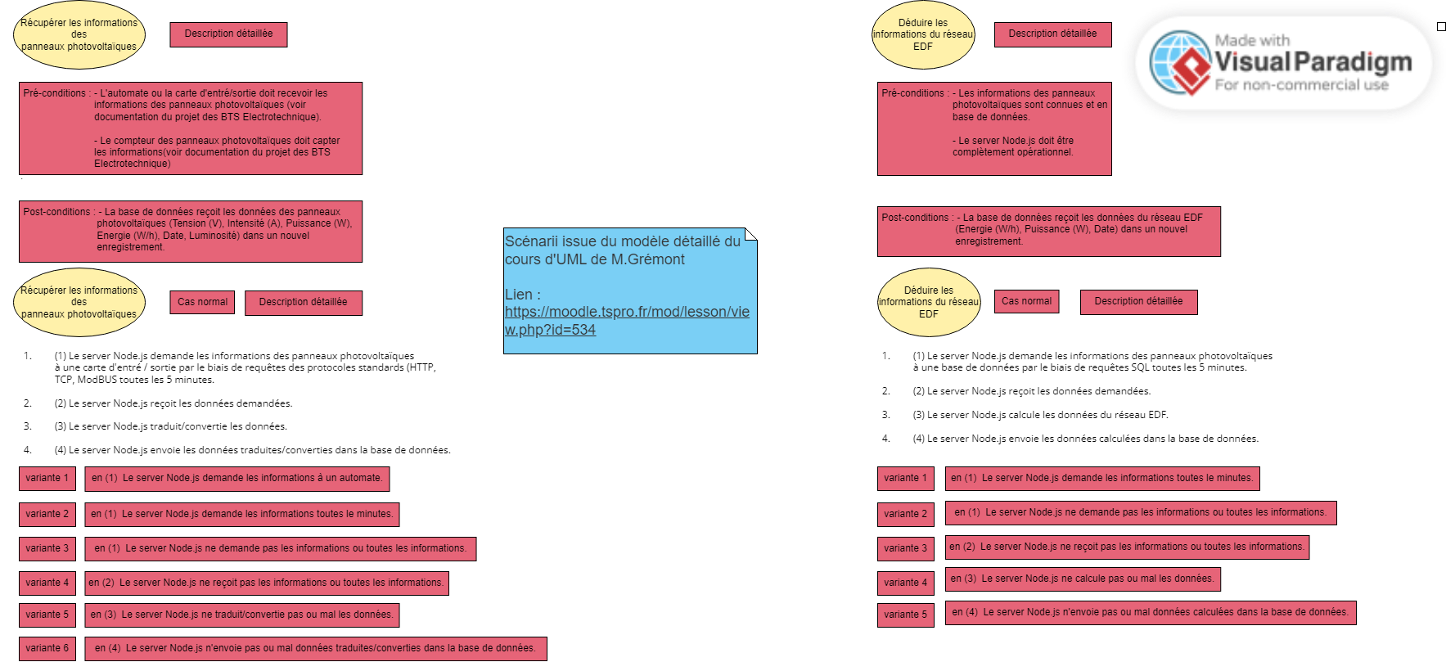



Ces scénarios répondent à deux de nos fonctionnalités de notre diagramme des cas d’utilisation simplifié :  
  
- Récupérer les informations des panneaux photovoltaïque.  
  
- Déduire les informations du réseau EDF

# Diagrammes de classes :

## C++ :

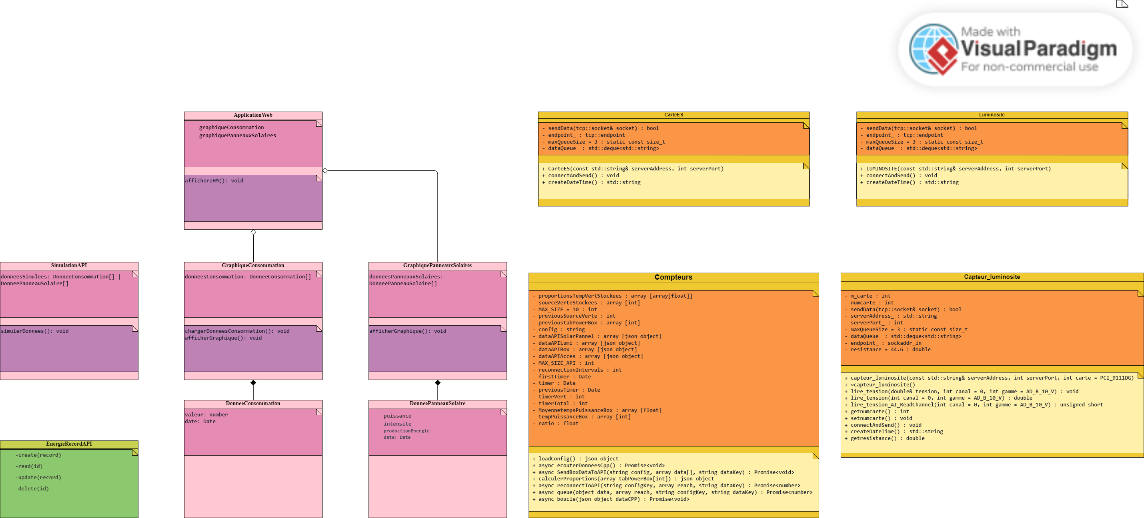

Les classes CarteES et Luminosite sont relativement similaires à l’exeption des données qu’elles envoyent.   
CarteES envoit les données binaires correspondantes à si la puissance consommée provient des panneaux photovoltaïques (1), ou du réseau EDF (0) ; un tableau de 8 booléens (0 ou 1) correspondant à l’état d’alimentation de chacune des box de l’abris à bicycles éco-conçu ; ainsi que la date à laquelle les informations ont été envoyées. Nous générons cette date en amont pour des soucis de communications. Car si la date est générée lors de l’envoi des données en base de données par exemple. Si les données venaient à être envoyées 3 à la fois à cause d’un bloquage, on aurait 3 fois la même date. Toutes les données binaires de CarteES sont générées aléatoirement.  
Luminosité se charge d’envoyer les données de luminosité générées aléatoirement, ainsi qu’une date.  


## Javascript :

